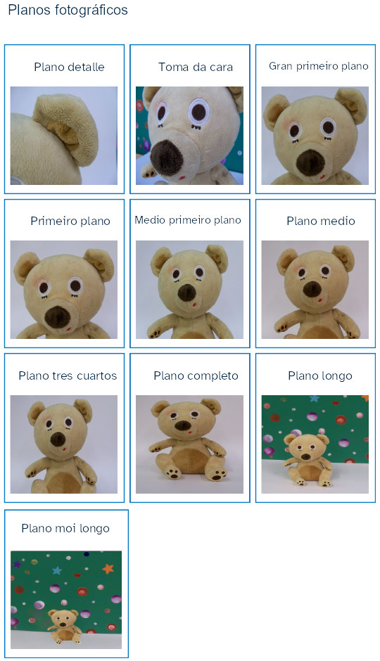
Os planos fotográficos


“Os planos fotográficos”, do proxecto cREAgal, publícase coa Licenza Creative Commons Recoñecemento Non-comercial Compartir igual 4.0

